09.08.2018. Встреча с любимыми героями»

09.08.2018 . в детском саду прошло развлечение «Встреча с любимыми героями».

Увлекая детей в мир интересных, веселых, забавных приключений, ожившие герои произведений С.Я. Маршака подарили ребятам возможность не только вновь пережить радость встречи со своими любимыми героями, но и глубже понять произведение, увидеть ранее незамеченное, в том числе и комическое, ускользнувшее при чтении…

Сначала дети обсудили образы героев:

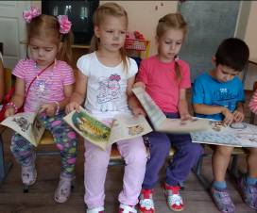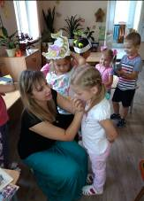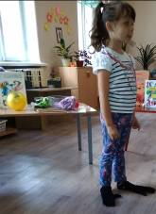

Затем провели репетицию:

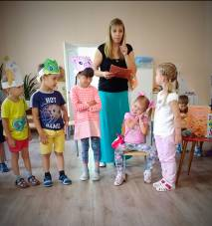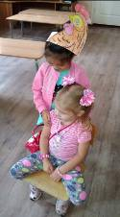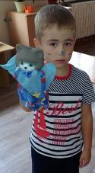

И организовали спектакль:

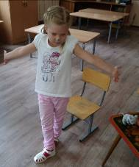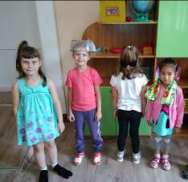

В ходе мероприятия ребята получили заряд положительных эмоций и отличного настроения.

